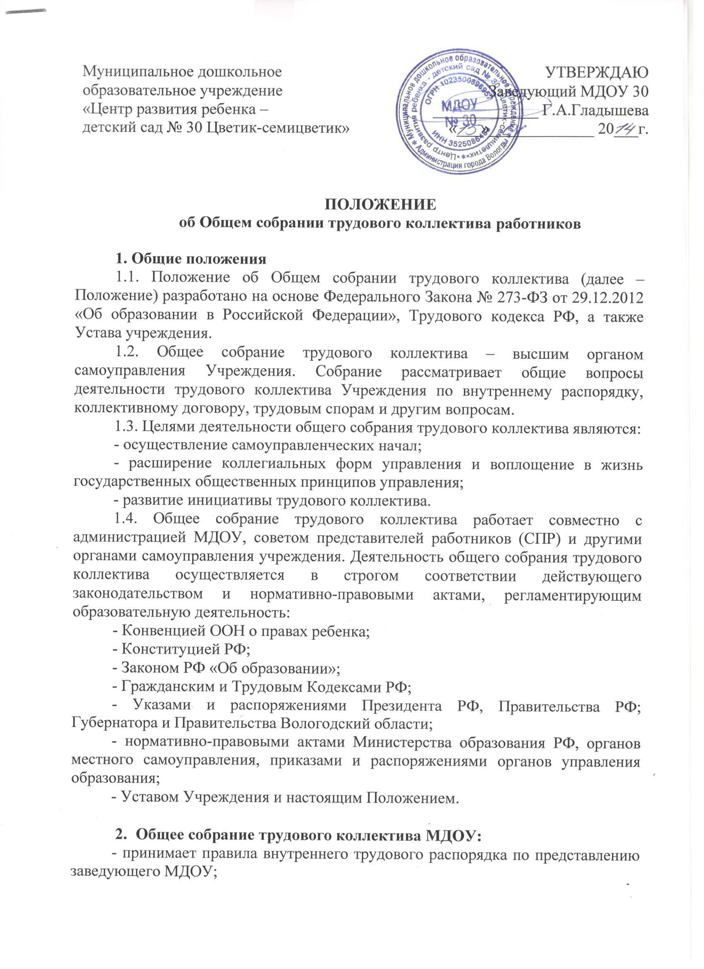
- выдвигает представителей работников для участия в комиссии по ведению коллективных переговоров с администрацией МДОУ по вопросам подготовки проекта коллективного договора, для решения вопросов заключения, изменения и дополнения коллективного договора;
- осуществляет контроль за выполнением коллективного договора;
- представляет работников МДОУ на награждение отраслевыми и государственными наградами.

3. К исключительной компетенции Общего собрания трудового коллектива МДОУ относится:
- разработка и принятие Устава, изменений и дополнений к нему для внесения на утверждение;
- принятие решения о необходимости заключения коллективного договора;
- принятие решения об объявлении забастовки и формировании органа, возглавляющего забастовку;

4. Организация работы общего собрания
4.1. Общее собрание трудового коллектива собирается не реже трех раз в год и является правомочным, если на нем присутствует 2/3 работников МДОУ.
4.2. В заседании общего собрания трудового коллектива могут принимать участие все работники Учреждения.
4.3. Инициатором созыва Общего собрания трудового коллектива Учреждения может быть Учредитель, заведующий Учреждения, первичная профсоюзная организация или не менее одной трети работников Учреждения.
4.4. Решения на общем собрании принимаются простым большинством голосов. Процедура голосования определяется общим собранием.
4.5. Для ведения собрания избирается председатель и секретарь. Ход собрания протоколируется.

- Права общего собрания трудового коллектива
  - Общее собрание трудового коллектива имеет право:
-участвовать в управлении МДОУ;
-выходить с предложениями и заявлениями на Учредителя, в органы муниципальной и государственной власти, в общественные организации.
  - Каждый участник общего собрания трудового коллектива имеет права:
- Потребовать обсуждения общим собранием трудового коллектива любого вопроса, касающегося деятельности МДОУ, если его предложение поддержит не менее 1/3 членов общего собрания трудового коллектива;
- При несогласии с решением общего собрания трудового коллектива высказывать свое мотивированное мнение, которое должно быть занесено в протокол.

- Ответственность общего собрания трудового коллектива
  - Общее собрание трудового коллектива несет ответственность:
- за выполнение, выполнение не в полном объеме или невыполнение закрепленных за ней задач и функций;
- соответствие принимаемых решений законодательству РФ, нормативно-правовым актам.

- Делопроизводство общего собрания трудового коллектива
  - Заседания общего собрания трудового коллектива оформляются протоколом.
  - В книге протоколов фиксируются:
- дата проведения;
- количественное присутствие (отсутствие) членов трудового коллектива;
- повестка дня;
- ход обсуждения вопросов;
- предложения, рекомендации и замечания членов трудового коллектива;
- решение.
  - Протоколы подписываются председателем и секретарем собрания.
  - Нумерация ведется от начала учебного года.
  - Книга протоколов общего собрания трудового коллектива нумеруется постранично, прошнуровывается.
  - Книга протоколов общего собрания трудового коллектива хранится в делах МДОУ и передается по акту (при смене руководителя, передаче в архив).

8. Заключительные положения
8.1. Изменения и дополнения вносятся в настоящее положение не реже одного раза в пять лет и подлежит утверждению заведующим упреждения.

Принято на Общем собрании трудового коллектива МДОУ № 30» протокол № от «_____»___________2014_г.

